- База Смарт
Печатные формы Задание, ЗаданиеИП, ЗаданиеОператоры, ЗаданиеОператорыЭЦП:
В таблице пункта 3.1 сделать, чтобы единица измерения и цена (столбцы 2 и 3) подгружались из услуги по номенклатуре (цена и единица соответствовала той услуге, которую указываем в задании)
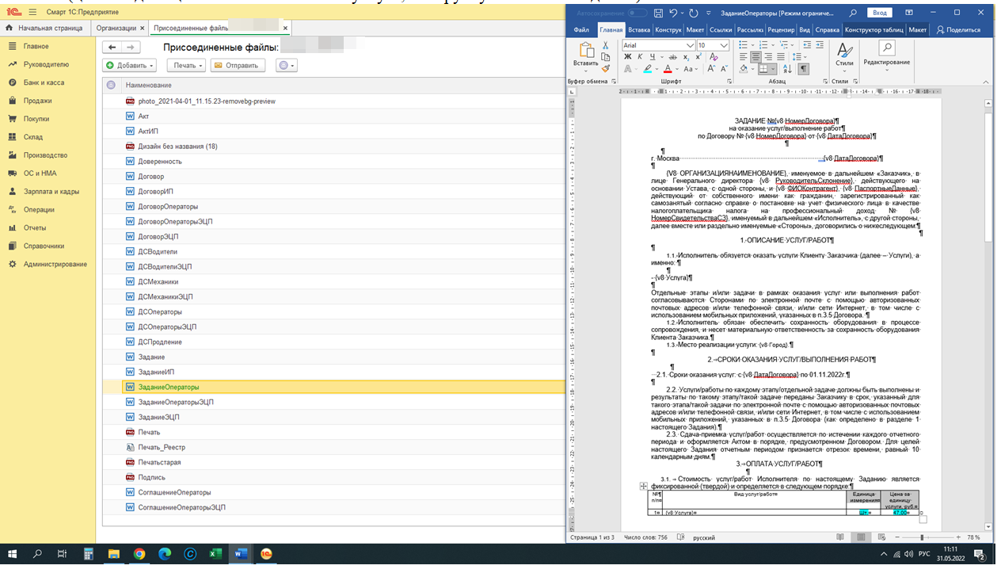

Печатные формы Акт, АктИП:
В таблице пункта 1 сделать возможность подгрузки единицы измерения из базы, когда формируем поступление
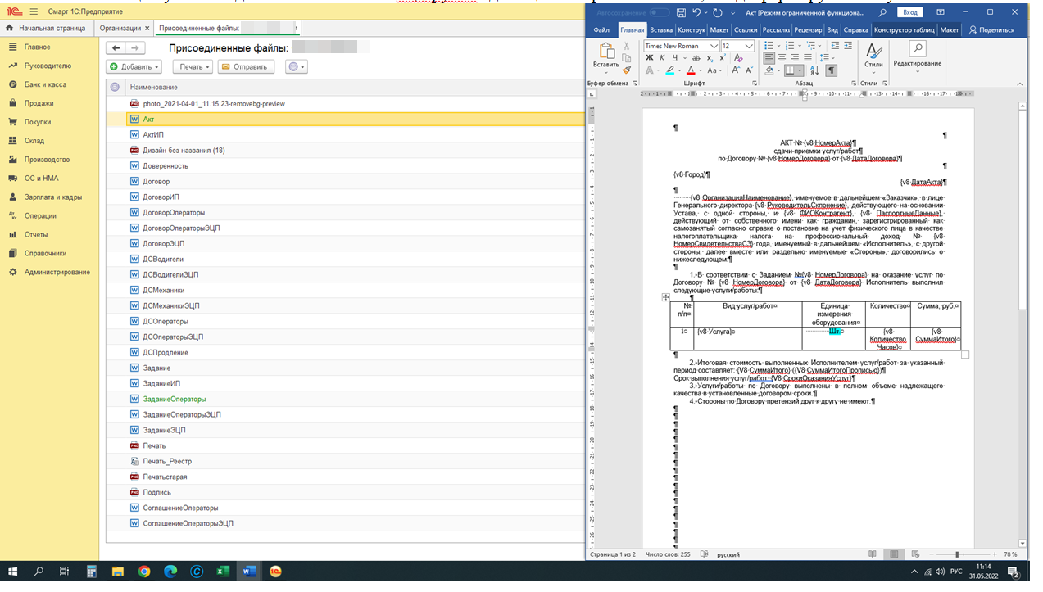

Печатная форма Соглашение о конфиденциальности
Можно ли имеющуюся печатную форму адаптировать и для ИП в первом абзаце текста по аналогии с ДС Операторы (сейчас формируется корректно только в отношении самозанятых, как в п.1.1 ниже, а нужно, чтобы в зависимости от СЗ/ИП подгружался текст как в п.1. или 1.2 соответсвенно):
- Первый абзац текста, стр.1 (в отношении документа-основания его деятельности – для самозанятых Справка о постановке на учет физ лица как плательщика НПД с указанием серии и номера, для ИП – номер ОГРНИП):
- 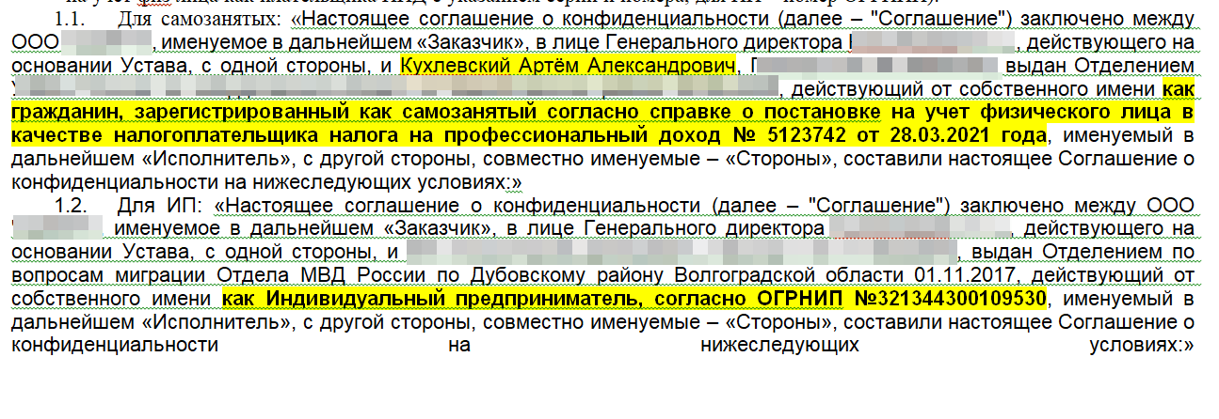Реквизиты: п.7, стр.5; п.6, стр.7 (добавить № ОГРНИП контрагента).
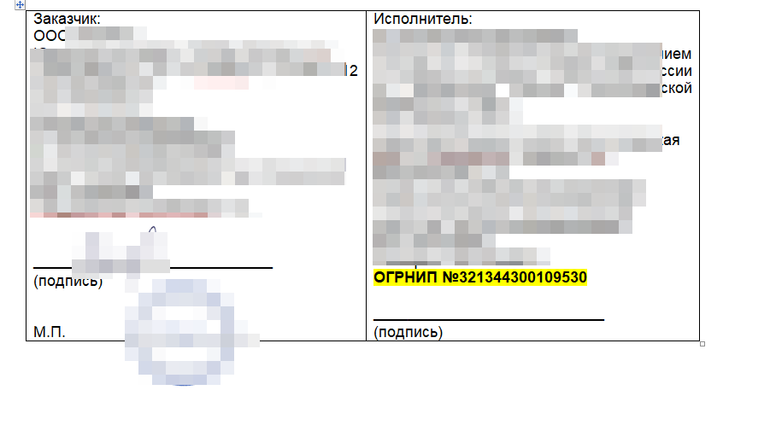
Добавить в команду Печать (база Смарт):
Раздел ПТиУ:
- Пакет операторы ЭЦП (договор Операторы ЭЦП, задание Операторы ЭЦП, Соглашение Операторы ЭЦП).
Раздел Договоры:
- Договор Оператры ЭЦП (ворд+пдф);
- Задание Операторы ЭЦП (ворд+пдф);
- ДС операторы ЭЦП (ворд+пдф);
- Соглашение Операторы ЭЦП (ворд+пдф).

- Все базы (7 штук).
Добавить в команду Печать (можно сделать сначала в базе Смарт, и сразу после тестирования размножить на другие базы):
Раздел ПТиУ:
- Пакет водители ЭЦП без Доверенности (договорЭЦП, заданиеЭЦП, ДС водителиЭЦП);
- Пакет механики ЭЦП (договорЭЦП, заданиеЭЦП, ДС механикиЭЦП).
Раздел Договоры:
- Договор ЭЦП (ворд+пдф);
- Задание ЭЦП (ворд+пдф);
- ДС водители ЭЦП (ворд+пдф);
- ДС механики ЭЦП (ворд+пдф).
В заданиях и ДС водители/механики текст такой же, как на данный момент в базе, только без печатей и подписей.
В договоре добавлен п.1.8, а также изменен текст в п.2.4 и п.2.6, также без печатей и подписей.
Новые файлы, которые нужно включить в команду печати, добавлены в Присоединенные файлы в базе Смарт, скрин с местонахождением файлов приложен ниже (при необходимости могу прислать отдельно, как будет удобно):
